**

Колледж космического машиностроения и технологии

ОТЧЕТ

По учебной практике УП.01.01. Разработка программных модулей программного обеспечения для компьютерных систем специальность 09.02.03 Программирование в компьютерных системах

Выполнил студент: Васькевич Юрий Андреевич

_____________________(подпись)

Проверил преподаватель: Гусятинер Леонид Борисович

_____________________(подпись)

______________________(оценка)

Королев, 2020

Оглавление

**Раздел 1. Техника решения задач с использованием структурного и объектно-ориентированного программирования.** 4

**Практическое занятие №2.** 4

**Практическое занятие №4.** 5

Задачи на Begin. 5

Задачи на Boolean. 5

Задачи на Case. 6

Задачи на If. 7

**Блок-схемы для задач к практическому занятию №4** 9

Блок-схема для задачи boolean1: 9

Блок-схема для задачи boolean2: 9

**Практическое занятие №5.** 10

Задачи на For. 10

Задачи на While. 11

Блок-схема для задачи while5: 13

**Практическое занятие №6.** 14

**Практическое занятие №7** 16

**Практическое занятие №8** 18

**Практическое занятие №9** 20

**Практическое занятие №10.** 22

**Практическое занятие №11.** 26

**Практическое занятие №12.** 27

**Практическое занятие №13.** 28

**Практическое занятие №14.** 29

**Практическое занятие №15.** 30

**Практическое занятие №16.** 30

**Раздел 2. Техника решения задач с использованием библиотек** 33

2.1 Установка и настройка среды JetBrains PyCharm 33

2.2 Техника работы с базами данных 39

2.3 Техника работы с библиотекой tkinter 43

2.4 Техника работы с библиотекой NumPy 48

2.5 Техника работы с библиотекой Matplotlib 50

2.6 Элементы работы с библиотекой PyQt 52

2.7 Элементы работы с библиотекой PyGame 64

**Раздел 3. Разработка проекта с графическим интерфейсом** 67

# **Раздел 1. Техника решения задач с использованием структурного и объектно-ориентированного программирования.**

# **Практическое занятие №2.**

Установка Python будет производиться в PyCharm Community Edition 2020

1. Открываем сайт https://www.python.org/downloads/

2. Нажимаем на кнопку "Download Python 3.9.0".

3. Ждём окончания загрузки.

4. Открывай установщик Python 3.9.0

5. Указываем путь установки Python library и ставим галочку на “Add Python 3.9 to PATH”

6. Ждём окончания загрузки.

7.Теперь мы можем начинать кодить в любом из удобных вам интегрированных средах разработки.

https://drive.google.com/file/d/1CdA0eJAUHnbn1lGqWnxPOlF6J8u1232Z/view

# **Практическое занятие №4.**

## Задачи на Begin.

**Задача 1: ( begin1.py )**

#Выполнил работу Васькевич Юрий Андреевич

#Задача:

#Известный книжный магазин "Питонист" обратился к вам как к специалисту за помощью. От вас требуется написать программу,

# которая принимает на вход две строки: имя автора и название книги (в такой последовательности),

# а затем выводит небольшое рекламное сообщение от магазина.

name = input()

book = input()

print( name, '- автор бестселлера', book, '- выпустил новую книгу! Спешите приобрести ее в магазине Питонист!')

**Задача 2: ( begin2.py )**

#Выполнил работу Васькевич Юрий Андреевич

#Задача:

#Работник хотел написать программу, которая спрашивает у пользователя дату его рождения (день, месяц и год поочередно) и выводит в логи системы эту дату в формате YYYY - MM - DD. Помогите коллеге и исправьте ошибки.

day = input()

month = input()

year = input()

info = 'Дата рождения пользователя:'

print ( info, year, '-', month, '-', day )

## Задачи на Boolean.

**Задача 1: ( boolean1.py )**

#Выполнил работу Васькевич Юрий Андреевич

#Дано целое число A.

#Проверить истинность высказывания: «Число A является положительным».

x = int(input("Введите число A: "))

res = x > 0

print(res)

**Задача 2: ( boolean2.py )**

#Выполнил работу Васькевич Юрий Андреевич

#Дано целое число A.

#Проверить истинность высказывания: «Число A является нечетным».

x = int(input("Введите число A: "))

res = x % 2 == 0

print(res)

## Задачи на Case.

**Задача 1: ( case1.py )**

#Выполнил работу Васькевич Юрий Андреевич

#Задание

#Дано целое число в диапазоне 1–7. Вывести строку — название дня недели,

#соответствующее данному числу (1 — «понедельник», 2 — «вторник» и т. д.).

x = int(input("Введите число в диапазоне 1-7: "))

if 0 < x < 8:

if x == 1:

print("Это понедельник!")

elif x == 2:

print("Это вторник!")

elif x == 3:

print("Это среда!")

elif x == 4:

print("Это четверг!")

elif x == 5:

print("Это пятница!")

elif x == 6:

print("Это суббота!")

elif x == 7:

print("Это воскресенье!")

else:

print("Число не в диапазоне 1-7!") if 0 < x < 8:

**Задача 2: ( case2.py )**

#Выполнил работу Васькевич Юрий Андреевич

#Задание

#Дано целое число K. Вывести строку-описание оценки, соответствующей числу K

#(1 — «плохо», 2 — «неудовлетворительно», 3 — «удовлетворительно», 4 — «хорошо», 5 — «отлично»).

#Если K не лежит в диапазоне 1–5, то вывести строку «ошибка».

x = int(input("Введите K в диапазоне 1-5: "))

if 0 < x < 6:

if x == 1:

print("Плохо")

elif x == 2:

print("Неудовлетворительно")

elif x == 3:

print("Удовретворительно")

elif x == 4:

print("Хорошо")

elif x == 5:

print("Отлично")

else:

print("Ошибка")

**Задача 3: ( case3.py )**

#Выполнил работу Васькевич Юрий Андреевич

#Задание

#Элементы окружности пронумерованы следующим образом:

#1 — радиус R, 2 — диаметр D = 2·R, 3 — длина L = 2·π·R, 4 — площадь круга S = π·R2.

#Дан номер одного из этих элементов и его значение.

#Вывести значения остальных элементов данной окружности (в том же порядке).

#В качестве значения π использовать 3.14.

R = float(input("Введите радиус окружности: "))

Pi = float(3.14)

a = int(input("Что хотите вывести?\n1 - Радиус(R)\n2 - Диаметр(D)\n3 - Длина окружности(L)\n4 - Площадь круга(S)\n> "))

if a == 1:

print("Радиус =", R)

elif a == 2:

D = 2 * R

print("Диаметр =", D)

elif a == 3:

L = 2 * Pi * R

print("Длина окружности =", L)

elif a == 4:

S = Pi * (R * 2)

print("Площадь круга =", S)

## Задачи на If.

**Задача 1: ( if1.py )**

#Выполнил работу Васькевич Юрий Андреевич

#Задача:

#Необходимо написать программу, выводящую кортеж, содержащий числа в полуинтервале [a; b), если a < b, и [b; a), если b < a. Числа a и b вводятся с клавиатуры.

a = int(input())

b = int(input())

c = ()

if(a>b):

a,b = b,a

c = tuple(range(a,b))

print(c)

**Задача 2: ( if2.py )**#Выполнил работу Васькевич Юрий Андреевич

#Задача:

#Даны два целых числа. Выведите значение наименьшего из них.

a = int(input())

b = int(input())

if a < b:

print(a)

else:

print(b)

**Задача 3: (if3.py)**

#Выполнил работу Васькевич Юрий Андреевич

#Задача:

#Даны два целых числа. Выведите значение наибольшего из них.

a = int(input())

b = int(input())

if a > b:

print(a)

else:

print(b) x = x + 1

print("Число положительное.", x)

elif x < 0:

x = x - 2

print("Число отрицательное.", x)

else:

x = 10

print("Введенное число - ноль.", x)

# **Блок-схемы для задач к практическому занятию №4**

## Блок-схема для задачи boolean1:

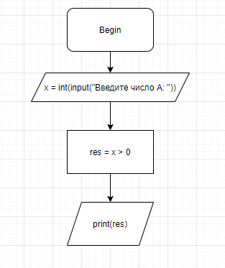

Рис. 1.boolean1

Блок-схема для задачи boolean2:  
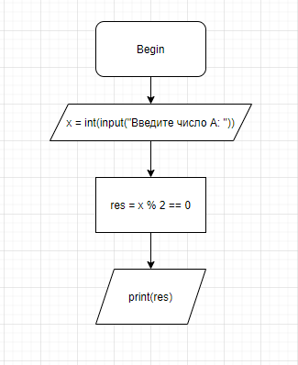

Рис. 2.boolean2

# **Практическое занятие №5.**

**‘Техника работы с циклическими программами, циклы while, for’**

## Задачи на For.

**Задача 1: (for1.py)**

#Выполнил работу Васькевич Юрий Андреевич

#Задача:

#Дано несколько чисел. Вычислите их сумму.

#Сначала вводите количество чисел N, затем вводится ровно N целых чисел.

#Какое наименьшее число переменных нужно для решения этой задачи?

a = [0, int(input())]

for x in range(a[1]):

a[0] += int(input())

print(a[0])

**Задача 2: (for2.py)**

#Выполнил работу Васькевич Юрий Андреевич

#Задача:

#Дано N чисел: сначала вводится число N, затем вводится ровно N целых чисел.

#Подсчитайте количество нулей среди введенных чисел и выведите это количество.

#Вам нужно подсчитать количество чисел, равных нулю, а не количество цифр.

a = int(input())

b = []

c = 0

for i in range(a):

b.append(int(input()))

for i in range(a):

if b[i-1] == 0:

c += 1

print(c)

**Задача 3: (for3.py)**

#Выполнил работу Васькевич Юрий Андреевич

#Задача:

#Дано 10 целых чисел. Вычислите их сумму.

#Напишите программу, использующую наименьшее число переменных.

x = 0

for i in range(10):

x += int(input())

print(x)

**Задача 4: (for4.py)**

#Выполнил работу Васькевич Юрий Андреевич

#Задача:

#Даны два целых числа A и В.

#Выведите все числа от A до B включительно, в порядке возрастания,

#если A < B, или в порядке убывания в противном случае.

a = int(input())

b = int(input())

if a < b:

for i in range(a, b+1, 1):

print(i, end = ' ')

else:

for i in range(a, b-1, -1):

print(i, end = ' ')

**Задача 5: (for5.py)**

#Выполнил работу Васькевич Юрий Андреевич

#Задача:

# Для настольной игры используются карточки с номерами от 1 до N.

#Одна карточка потерялась. Найдите ее, зная номера оставшихся карточек.

#Дано число N, далее N − 1 номер оставшихся карточек (различные числа от 1 до N).#Программа должна вывести номер потерянной карточкиn = int(input())m = 0for i in range(1, n+1):

m += i

for i in range(n-1):

m -= int(input())

print(m)

## Задачи на While.

**Задача 1: (while1.py)**

#Выполнил работу Васькевич Юрий Андреевич

#Задача:

#Определите сумму всех элементов последовательности, завершающейся числом 0.

#В этой и во всех следующих задачах числа, следующие за первым нулем,

#учитывать не нужно.

y = 0

while True:

x = int(input())

if x == 0:

break

y += x

print(y)

**Задача 2: (while2.py)**

#Выполнил работу Васькевич Юрий Андреевич

#Задача:

#В первый день спортсмен пробежал x километров,

#а затем он каждый день увеличивал пробег на 10% от предыдущего значения.

#По данному числу y определите номер дня,

#на который пробег спортсмена составит не менее y километров.

x, y = int(input()), int(input())

i = 0

while x < y:

x += x / 10

i += 1

print(i+1)

**Задача 3: (while3.py)**

#Выполнил работу Васькевич Юрий Андреевич

#Задача:

#Последовательность состоит из различных натуральных чисел и

#завершается числом 0. Определите значение второго по величине элемента в

#этой последовательности. Гарантируется, что в последовательности есть хотя бы

#два элемента.

a = []

while True:

i = int(input())

a.append(i)

if i == 0:

break

a.sort()

a.pop()

print(a.pop())

**Задача 4: (while4.py)**

#Выполнил работу Васькевич Юрий Андреевич

#Задание:

#Программа получает на вход последовательность целых неотрицательных чисел,

#каждое число записано в отдельной строке.

#Последовательность завершается числом 0,

#при считывании которого программа должна закончить свою работу и

#вывести количество членов последовательности (не считая завершающего числа 0).

#Числа, следующие за числом 0, считывать не нужно.

i = [1, -1]

while i[0] != 0:

i[0] = int(input())

i[1] += 1

print(i[1])

**Задача 5: (while5.py)**

#Выполнил работу Васькевич Юрий Андреевич

#Задание

#Даны положительные числа A и B (A > B).

#На отрезке длины A размещено максимально возможное количество отрезков длины B (без наложений).

#Не используя операции умножения и деления, найти количество отрезков B, размещенных на отрезке A.

a = int(input("Введите А: "))

b = int(input("Введите B: "))

i = 1

while (a > b):

a -= b

i += 1

print("Количество возможных размещенных отрезков B -", i)

## Блок-схема для задачи while5:

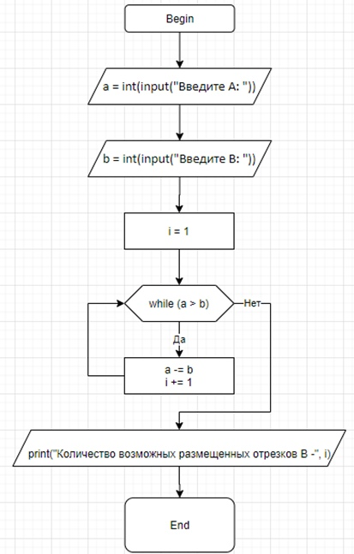

(Рис. 1)

# **Практическое занятие №6.**

**’Техника работы с числами’**

**Задача 1: (6zadanie 1 zada4a.py)**

#Выполнил задание Васькевич Юрий Андревич

#Нахождение длинны отрезка по его концам

a = int(input())

b = int(input())

if a < b:

print(b - a)

elif a > b:

print(a - b)

else:

print('Длинна отрезка равняется 0')

**Задача 2: (6zadanie 2 zada4a.py)**

#Выполнил задание Васькевич Юрий Андреевич

#Нахождение произведения длин отрезков АС и ВС

a, b, c = int(input('Начало отрезка ')), int(input('Конец отрезка ')), int(input('Точка в отрезке '))

print((c - a) * (b - c))

**Задача 3: (6zadanie 3 zada4a.py)**

#Выполнил задание Васькевич Юрий Андреевич

import math

a = int(input())

s = math.sqrt(3)/4*a**2

print(s)

**Задача 4: (6zadanie 4 zada4a.py)**

#Выполнил задание Васькевич Юрий Андреевич

#Нахождение корней квадратного уравнения

import math

a, b, c = int(input('A*x + B*x + C = 0\nВведите А ')), int(input('В ')), int(input('С '))

d = b**2 - 4*a*c

if d > 0:

x = []

x.append((-b - math.sqrt(d)) / 2*a)

x.append((-b + math.sqrt(d)) / 2*a)

print('%.1f' % x[0], end = ' ')

print('%.1f' % x[1])

if d == 0:

x = -b / 2*a

print(x)

if d < 0:

print('Корней нет')

**Задача 5: (6zadanie 5 zada4a.py)**

#Выполнил задание Васькевич Юрий Андреевич

#Нахождение гипотенузы и периметра прямоугольного треугольника

a, b = int(input('Длинна катета а ')), int(input('Длинна катета b '))

print(a + b + (a**2 + b**2)*(1/2))

# **Практическое занятие №7**

**‘Техника работы со строками’**

**Задача 1: (7zadanie 1zada4a.py)**

stroka = ' hello' #создаем переменную со строкой

stroka = stroka.strip() #удаляем начальные и конечные проблемы

stroka = stroka.upper() #переводим буквы в верхний регистр

stroka = stroka[1:3] #выводим буквы с первого по третий регистр

print(stroka) #выводим переменную

**Задача 2: (7zadanie 2zada4a.py)**

stro = '+ otdixatb' #первая строка

stro2 = 'leshatb' #вторая строка

stro2 = stro2.upper() #перевод строк в верхний регистр

stro = stro.upper()

stro2 = stro2[0:6]+stro2[-1].lower() + stro[0:9]+stro2[-1].lower() #создаем срезы строк и применяем к 'B' перевод в нижний регистр,складываем строки

stro2 = ' '.join(stro2) #разделяем буквы двумя пробелами

print(stro2) #выводим конечный продукт (:

**Задача 3: (7zadanie 3zada4a.py)**

x = 'VSEM PRIVET, ETO ZASHITA OT CAPSLOKE' #строка в верхнем регистре

if x.isupper() == True: #проверка на верхний регистр

x = x.capitalize() #переводит в верхний регистр первую букву только самого первого слова строки

print(x) #вывод ст

**Задача 4: (7zadanie 4zada4a.py)**

x1 = 'Как же я устал от этого дерьма' #строка с ругательским словом

x1 = x1.replace('дерь','♡♡♡♡') #замена слова на другие символы

print(x1) #вывод строки

**Задача 5: (7zadanie 5zada4a.py)**

'''У тебя есть текст (ниче так текстик ) тебе нужно разбить его на стихотворение по 6 слов при этом автор текста не очен умен и вместо уроков русского он ходит в качалку и поэтому ча-ща и жи-ши не знает , и еще он забывает делать первые буквы по правилу оформления стихов заглавными, помоги ему сделать его стихи нормальными'''

a = 'когда мне встречяется в людях дурное, то долгое время я верить стараюсь, что это скорее всего напускное, ах, Что это случяйность. И я ошыбаюсь.' #текст который мы будем исправлять(строка)

e='' #задаем переменные

m=0

e1 = ''

for i in a: #заметим,что слов всегда на одно больше чем пробелов,

if i ==' ': #поэтому используем это для того,что бы отсчитать 6

m+=1 #слов,после чего сделать перенос строки

if i !=' ' or m % 6!=0:

e+=i

else:

e+='\n'

e = e.split('\n') #перевод строки в список по '\n'

for i in range(len(e)): #перебираем i в диапозоне длины e

e1 += e[i].capitalize() + '\n' #преобразовываем и переносим элементы списка,ссылаясь к их индексам

e1 = e1.replace('чя','ча')

e1 = e1.replace('шы','ши') #фильтр русского языка

print(e1)

# **Практическое занятие №8**

**‘Техника работы со списками’**

**Задача 1: (8zadanie.py)**

'''Задача: АнтиЧСВ: На вход подается предложение или даже текст в котором присутствует слово "я",

твоя цель удалить все местоимения 'я' кроме первой и посчитать колличество удалениний, и потом на основе соотношенения колво букв я / колво слов всего, выдать категорию ЧСВ'''

a = input() #цель задания:определить кол-во букв 'я',удалить все кроме первой,и вывести измененную строку,выдать категорию ЧСВ

a = a.lower()

verdikt = a

a = a.split(' ') #переводим строку в список про пробелам

ya = a.count('я') + a.count('я.') + a.count('я,') #считаем количество букв 'я' в списке

a.reverse() #переворачиваем список в обратном порядке для удобства применения метода .remove

ia = 0

while ia < ya - 1: #цикл удаления букв "я" из списка

if 'я.' in a:

a.remove('я.')

ia += 1

elif 'я,' in a:

a.remove('я,')

ia += 1

elif 'я' in a:

a.remove('я')

ia += 1

a.reverse() #обратно переворачиваем список

a = ' '.join(a) #конвертация в строку

a = a.capitalize() #переводим первую букву строки в верхний регистр

verdikt = verdikt.split(' ') #начало алгоритма выдачи категории на основе частоты встречающихся букв "я"

e = len(verdikt) / ya

print(a)

if e <= 22 and e > 10:

print('ЧСВ')

elif e <= 10:

print('К сожалению, вы Артем')

else:

print('Вы человек с хорошим характером')

print(ya)

# **Практическое занятие №9**

**‘Техника работы с циклом for и генераторами списков’**

**Задача 1**: (**9zadanie 1 zada4a.py)**

from random import randint #импорт функции генератора случайных чисел от первого аргумента до второго из модуля random

x1 = randint(2, 10) #генерируем случайный размер списка

spis = [] #создаем пустой список

for i in range(x1): #цикл который генерирует числа до нашего рандомного значения

randomik1 = randint(1,100) #генерируем случайное число от 1 до 100

spis.append(randomik1) #загоняем случайное число в конец списка

print(spis) #выводим наш случайно сгенерируемый список

.....................................................................................................................................

**Задача 2:** (**9zadanie 2 zada4a.py)**

''' Условие: Ты препод, который любит поразвлечься над студентами, поэтому

ты решил написать программу которая выбирает случайные(пронумерованные по сложности задания ) и создает 7 билетов в которых по 5 заданий'''

from random import * #импорт модуля как набор стандартных функций

Sada4i = ['a1', 'a2', 'a3', 'a4', 'a5', 'a6', 'a7', 'a8', 'a9', 'a10', 'b11', 'b12', 'b13', 'b14', 'b15', 'b16', 'c17',

'c18', 'c19', 'c20'] #список задач по сложности

billet = []

globalbillet = []

for i in range(7): #генерация 7 билетов

for x in range(5): #генерация 5 заданий

e = randint(0,19) #генератор индексов заданий

billet.append(Sada4i[e]) #добавление заданий в билет

globalbillet.append(billet) #добавление билетов в глобальную базу

billet = [] #обнуление билета

print(globalbillet) #вывод глобального билета

.....................................................................................................................................

**Задача 3**: (**9zadanie 3 zada4a.py)**

from random import * #импорт модуля как набор стандартных функций

e = randint(1,20) #генератор случайного число

data = [i for i in range(e)] #генератор списка по диапозону случайного числа

print(data) #вывод списка

.....................................................................................................................................

**Задача 4**: (**9zadanie 4zada4a.py)**

from random import *#импорт модуля как набор стандартных функций

e = randint(0, 150) #генератор случайного число

data = [i**2 for i in range(e) if i % 3 != 0] #генарация списка с доп.условием(если i делится на три без остатка,то пропускает его)

print(data) #вывод списка

.....................................................................................................................................

**Задача 5: (9zadanie 5 zada4a.py)**

from random import * #импорт модуля как набор стандартных функций

data = [i for i in 'strokakaynibud' if i == 'k' or i == 'a'] #генерация списка путем разбивания строки и добавление с учётом того,что i равняется 'k' или 'a'

print(data) #вывод списка

# **Практическое занятие №10.**

**‘Техника работы с функциями’**

**Задача 1: (10zadanie.py)**

import random

import math

'''

Цель Функционального программирования: Допустим ты разработчик и у тебя есть уже готовый продукт состоящий из 1000

строк кода, казалось бы, такую программу можно написать в обычном стиле, который не привязан к функциям(ФП) или

Объектам(ООП) но внезапно обнаруживается баг а ведь ты сидя над исправлением багов месяц думал что этого не могло

случиться, и если ты не писал код с помощью функция то скорее всего ты будешь смотреть много кода, и об игре в кс можешь

забыть, но в ФП ты бы понял с легкость какая из твоих функций косячит и накуканил бы ее на верный код, к тому же

функции можно использовать многоразово и вообще импортировать

'''

#######################################################

**Задача 2: (10zadanie.py)**

def sum(a, b): # Тупая изи функция Детерминированная

return a + b

print(sum(3, 6))

print(sum(3, 6))

#######################################################

**Задача 3:** (**10zadanie.py)**

print(random.random()) # Тупая не Детерминированная Функция (При одних и тех же локальных условиях

# значения могут быть разные)

#######################################################

**Задача 4:** (**10zadanie.py)**

sos = [32, 3, 50, 2, 29, 43]

def sort_by_sort(z): # Функция с побочкой она грязная, тк она изменяет начальный список и печатает его в консоль

z.sort()

print(z)

sort_by_sort(sos)

#####################################

**Задача 5: (10zadanie.py)**

def smart_sort_by_sorted(spiska): # Функция без побочки

return sorted(spiska)

# мы с помощью принта печатаем функцию и тем самым мы печатаем ЗНАЧЕНИЕ КОТОРОЕ ЭТА ФУНКЦИЯ ВОЗВРАЩАЕТ(return)

e = smart_sort_by_sorted(sos)

print(e)

#######################################################

**Задача 6: (10zadanie.py)**

def ФукцияОбычная(num): # Функция высшего порядка

return num ** 2

print(ФукцияОбычная(4))

#####################################

**Задача 7: (10zadanie.py)**

def ФункцияСложная(fun, num):

return fun(num) + fun(num)

print(ФункцияСложная(ФукцияОбычная, 4))

#######################################################

**Задача 8: (10zadanie.py)**

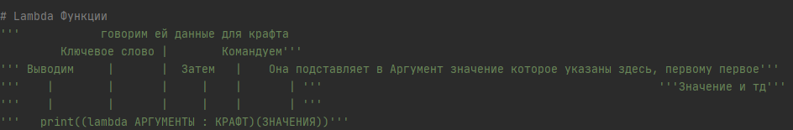

Рис.1.Объяснение lambda.

ОкругленноеПИ = round(math.pi, 2) # 3,14

# Площадь круга

def area(radius):

return ОкругленноеПИ * (radius ** 2) # PI*R^2

print(area(5))

# Теперь запишем ввиде lambda функции

print((lambda home: ОкругленноеПИ * (home ** 2))(5))

# Объем усеченного конуса :

print(

(lambda Ширина, РадиусБ, РадиусМ: (Ширина * ОкругленноеПИ * (РадиусБ ** 2 + РадиусБ * РадиусМ + РадиусМ ** 2)) / 3)(

15, 10, 6))

#######################################################

**Задача 9: (10zadanie.py)**

Chisla = [43, 23, 56, 75, 12, 32]

print(sorted(Chisla))

Strochanki = ['zum6z', '0ybt0', 'h1uwq', '2k9f9', 'hin9h', 'b0p0m']

print(sorted(Strochanki))

# Если партия требует сложную сортировку:

bookses = [

{'title': 'Game of Thrones', 'published': '1996-08-01', 'pages': 694},

{'title': 'Clash of Kings', 'published': '1998-11-16', 'pages': 761},

{'title': 'Storm of Swords', 'published': '2000-08-08', 'pages': 973},

{'title': 'Feast for Crows', 'published': '2005-10-17', 'pages': 753},

{'title': 'Dance with Dragons', 'published': '2011-07-12', 'pages': 1016}

]

def title(book):

return book.get('title')

bookses.sort(key=title)

for i in bookses:

print(i)

def publish_date(book):

return book.get('published')

bookses.sort(key=publish_date)

for i in bookses:

print(i)

def pages(book):

return book.get('pages')

bookses.sort(key=pages)

for i in bookses:

print(i)

# Сортируем по датам

bookses.sort(key=publish_date)

for i in bookses:

print(i)

# Сортируем по количеству страниц

bookses.sort(key=pages)

for i in bookses:

print(i)

# Ещё кое что:

# s.sort(key=lambda x: x[1])

'''s.sort(key = lambda x: x[1])'''

# **Практическое занятие №11.**

**“Техника работы со словарями”**

**Задача 1: (11zadanie.py**)

slovak = {'Dovakin':2013,'Ivan':2010,'Masha':2011}

'''создаем словарь'''

slovares = dict()

'''альтернативный способ создания словаря'''

slovak.get('Dovakin','Не найдено')

'''возвращаем значения ключа.Если его нет,печатает 'Не найдено'.'''

slovak['Kobolt'] = slovak.pop('Dovakin')

'''заменяем ключ в нашем словаре'''

slovares = slovak.popitem()

'''удаляем из одного словаря ключ со значением и загоняем в другой словарь'''

slovak.update(Jesus = 0)

'''способ добавления ключа со значением в словарь'''

slovak.setdefault('ivan',90)

'''альтернативный способ добавления'''

print(slovak,slovares)

# **Практическое занятие №12.**

**“ Техника работы с множествами”**

**Задача 1: (12zadanie.py**)

def normalisupem(mnoj, alt):

return len(mnoj) <= len(alt)

'''функция которая возвращает True,если 'other' больше или равно 'set'.'''

a = [1,2,3,4,5,6,7,8]

a = set(a)

'''перевод списка в множество'''

a.remove(2)

'''удаляем из множества цифру 2'''

b = [13,221,31,22,66,55,12,111,88]

b = set(b)

'''перевод списка в множество'''

if a.isdisjoint(b):

print(1)

else:

print(0)

'''проверка на отсутствие общих значений'''

'''a = a.union(b)'''

'''объединение двух множеств'''

dlina = normalisupem(a,b)

'''запуск функции которую мы создали'''

print(a,dlina)

# **Практическое занятие №13.**

**“Техника работы с кортежами”**

**Задача 1: (13zadanie.py**)

d = tuple('Hello')

'''Создание кортежа из слова 'Hello'''

lst = [2, "abc", 3.88]

'''#Создание кортежа из списка'''

e = tuple(lst)

'''Создать кортеж'''

f = tuple((3, 2, 0, -5))

'''Создание кортежа из другого кортежа'''

a = ('a', 'bc', 'def', 'ghij')

item = a[2]

'''Кортежи. Операция взятия индекса'''

b = (a, a[1], True)

'''Кортеж, содержащий другой кортеж и его элементы'''

c = (1, [2, 3, 4], "text")

'''Кортеж, содержащий список'''

z = c[1]

'''Вытянуть список из кортежа'''

c[1][1] = 8

'''Список в кортеже изменяемый (mutable), поэтому его можно изменить'''

# **Практическое занятие №14.**

**“Техника работы с файлами”**

**Задача 1: (14zadanie.py**)

'''

Дана строка S и текстовый файл. Добавить строку S в конец файла

'''

'''f = open("text1.txt", "r")

a = f.read()

a += 'S'

f.close()

f = open("text1.txt", "w")

f.write(a)

f.close()

#####################################################

**Задача 2: (14zadanie.py**)

'''

Дан текстовый файл. Заменить в нем все подряд идущие пробелы на один пробел.

'''

f = open("text3.txt", "r")

a = ''

sch = 0

for i in f.read():

for j in i:

if sch == 1 and j == ' ':

j = ''

elif j != ' ':

sch = 0

if j == ' ':

sch = 1

a += j

f.close()

f = open("text3.txt", "w")

f.write(a)

f.close()

# **Практическое занятие №15.**

**“ Техника работы с модулями”**

**Задача 1: (15zadanie.py)**

'''Есть 4 разных вида вызовов модулей:'''

'''import <пакет>(

import <модуль>

from <пакет> import <модуль или подпакет или объект>

from <модуль> import <объект>'''

'''Так же можно импортировать следующим способом:

from random import *

Это нам позволяет импортировать весь модуль,и так же сократить вызов функции,к примеру вот так:

x1 = randint(2, 10)

если бы не звезда,то эта строка выглядила бы так:

x1 = random.randint(2, 10)

'''

'''Чтоб вызвать СВОЮ функцию,нам понадобится полное название нашего проекта, в котором есть собственно созданные функции.

К примеру у нас есть проект под названием "Homework.py", и чтоб использовать функции из этого проэкта,нам понадобится вызвать это следующим образом:

import Homework

'''

# **Практическое занятие №16.**

**“Техника работы с классами”**

**Задача1: (16zadanie.py)**

# Объектно-ориентированное программирование: это парадигма программирования

# Структура создания ООП class 'name':

# \tАтрибуты и методы

# class Animals:

# class users:

class Car_Ford:

# Атрибуты создаются так:

# Атрибуты определяют ключевые свойства класса его черты

model = 'Ford'

name = 'Fokus'

make = 2013

# Методы создаются так:

# Методами называются функции внутри класса

def start(self):

print("Заводим двигатель")

def stop(self):

print("Отключаем двигатель")

# Дальше для того, чтобы использовать классы нужно как и с функцией создать или призвать его

carA = Car_Ford()

carB = Car_Ford()

# Для вызова объектов внутри класса используется конструкция Экземпляк.Объект

# Обращаемся к методу

carB.start()

# Обращаемся к атрибуту

print(carB.model)

# Существуют локальные и глобальные атрибуты которые могут наследовать как все экземпляры класса

# так и быть уникальными для каждого

class Car_New:

# Глобальный атрибут по умолчанию

car_count = 0

# Метод в который помещены локальные настраиваемые атрибуты

def start(self, name, make, model):

print("Двигатель заведен")

self.name = name

self.make = make

self.model = model

# Не найдя car_count внутри функции start Питон пойдет по правилу LEGB на уровель выше(E)

Car_New.car_count += 1

# self дает понять куда мы хатим засунуть атрибуты а именно себе то есть экземпляру

car_A = Car_New()

# Присваиваем индивидуальные значения с помощью локальных атрибутов

car_A.start("Corrola", "Toyota", 2015)

print(car_A.name)

print(car_A.car_count)

# Подробнее о методах класса

# Пример статичного метода

class Car_New2:

@staticmethod

def get_class_details():

print("Это класс Car")

# При таком раскладе не нужно создавать экземпляр

Car_New2.get_class_details()

# Конструктор — это специальный метод, который вызывается по умолчанию когда вы создаете объект класса.

# Для создания конструктора нужно создать метод с ключевым словом __init__

class Car:

# создание атрибутов класса

car_count = 0

# создание методов класса

def __init__(self):

Car.car_count += 1

print(Car.car_count)

# Модификаторы доступа к классу

# публичный — public;

# приватный — private;

# защищенный — protected.

class CarAad:

def __init__(self):

print("Двигатель заведен")

self.name = "corolla"

self.__make = "toyota"

self._model = 1999

# .__Приватный

# .Публичный

# ._Защищенный

car_a = CarAad()

# Так как атрибут публичный все окей

print(car_a.name)

# Так как атрибут приватный то выдаст ошибку

print(car_a.make)

# **Раздел 2. Техника решения задач с использованием библиотек**

## Установка и настройка среды JetBrains PyCharm

PyCharm - это кросс-платформенная среда разработки.

Открываем страницу скачивания PyCharm <https://www.jetbrains.com/ru-ru/pycharm/>. Для скачивания доступно две версии: профессиональная и версия для сообщества. Версия для сообщества бесплатная. Ее и скачаем.

Запускаем скачанный .exe файл. В первом окне нас приветствует сам установщик. Нажимаем на кнопку «Next»:

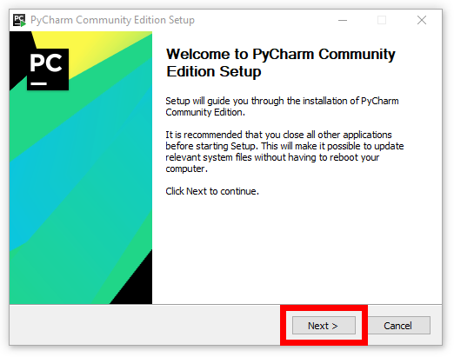

Рисунок 108. Установщик PyCharm

В появившемся окне выберите путь для установки программы при помощи кнопки “Browse…” и нажмите кнопку “Next” для перехода к следующему этапу установки.

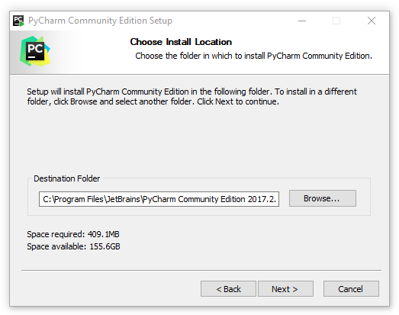

Рисунок 109. Место установки PyCharm

Программа начала установку PyCharm, нужно дождаться окончания.

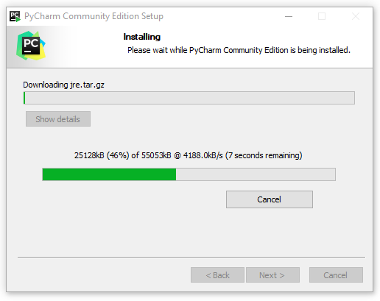

Рисунок 110. Процесс установки PyCharm

После окончания установки, на рабочем столе компьютера появится ярлык с программой “PyCharm”

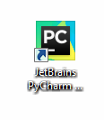

Рисунок 144. Ярлык на рабочем столе

Запускаем пограмму и в стартовом окне “PyCharm” создаем новые проект по кнопке “Create New Project”

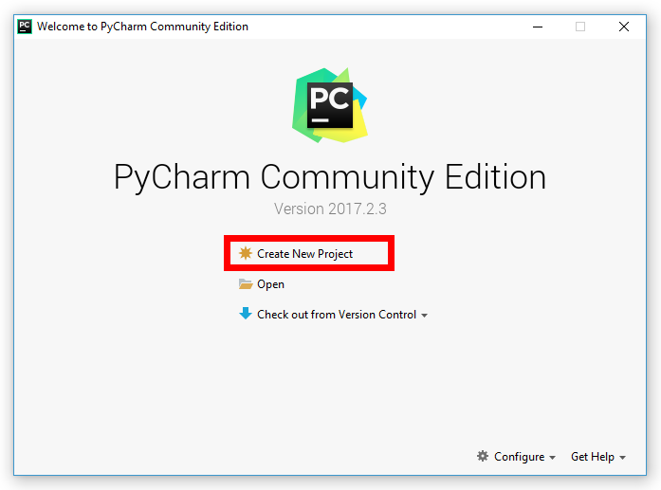

Рисунок 111. Стартовое окно PyCharm

В следующем окне будет два поля. В первом укажите, где будет располагаться новый проект. Второе поле должно быть заполненным по умолчанию. Обычно в этом поле содержится путь к установленному ранее Python 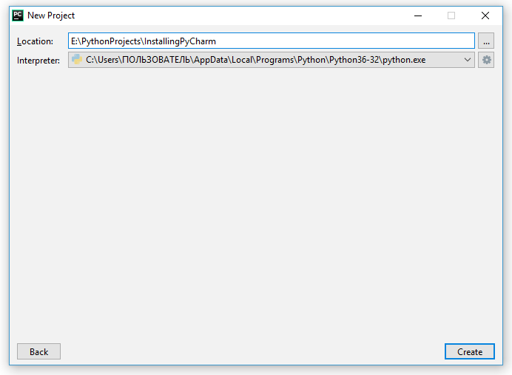

Рисунок 112. Выбор места для нового проекта и выбор интерпретатора

После нажатия кнопки “Create” откроется окно самого редактора.

Теперь вы можете начинать писать программы на Python!

Нажмите правой кнопкой мыши на название вашего проекта и в раскрывающемся списке выберите пункт «New > Python file»: 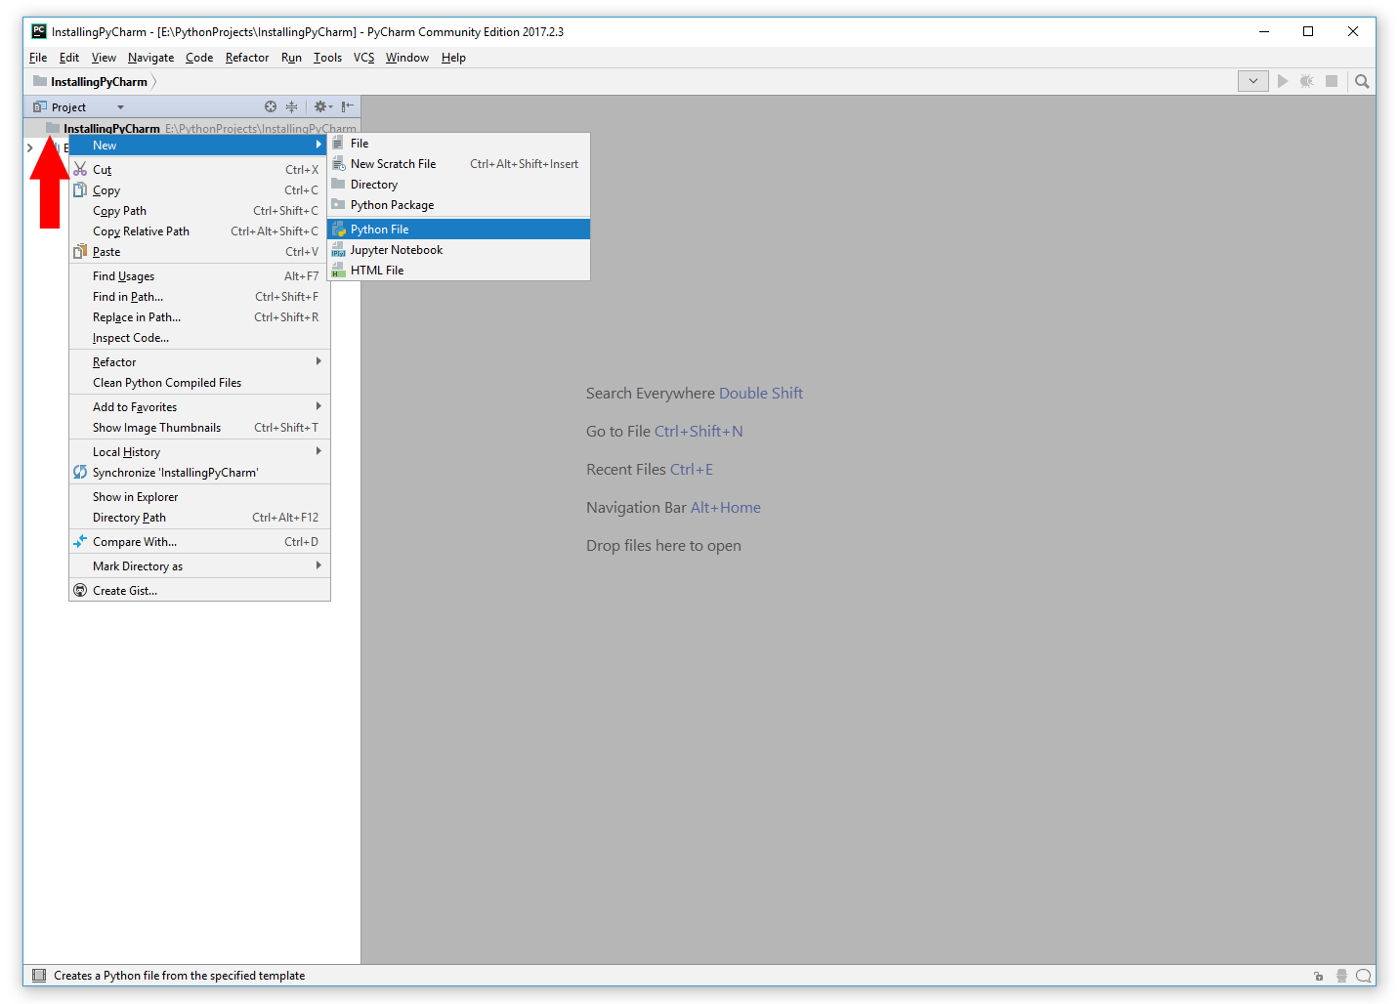

Рисунок 113. Создание нового Phython файла

Появится окно, в котором вы можете задать имя файлу. Напишите любое понравившиеся имя и нажмите «OK».

В правом окне откроется созданный файл. Пока что он пустой. Пишем:

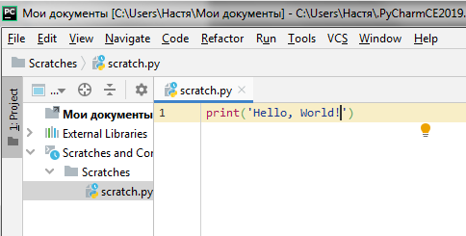

Рисунок 114. Написание программы

Теперь нужно запустить нашу небольшую (1 строка) программу. Для этого в верхнем меню перейдите в «Run > Run…».

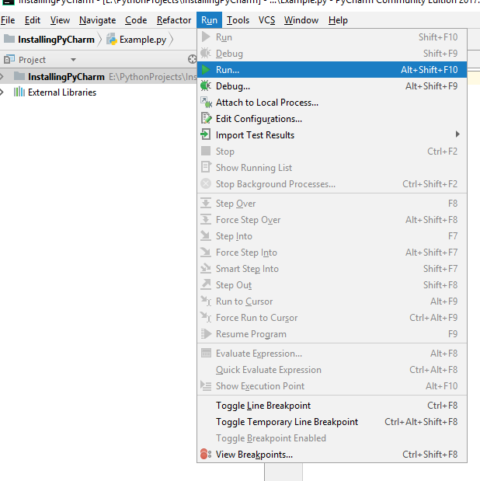

Рисунок 115. Запуск программы

В появившемся окне щелкните по названию вашего файла. Теперь программа запустится. В нижней части редактора должна появиться консоль с результатом

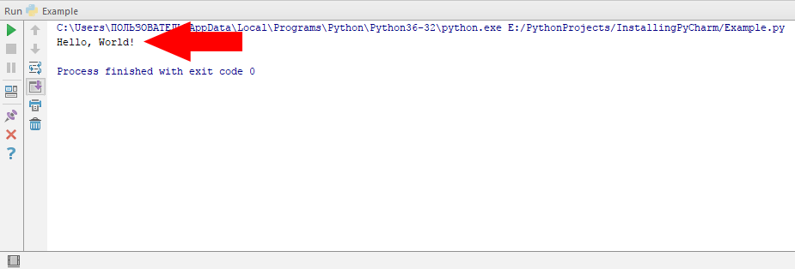

Рисунок 116. Выполнение программы

# Техника работы с базами данных

Приложения: SQLite.py

Python SQLite поставляется вместе с любой установленной версией Python, поэтому нет необходимости устанавливать SQLite с помощью pip. Для возможности импортировать модуль SQLite3, нужно использовать Python3.

Листинг 77. SQLite.py (Разработал Михайлов Д.А)

import sqlite3

# Функция для таблицы в базе данных

def Create():

cursor.execute("""CREATE TABLE albums(Name text, Integer int)""")

conn.commit()

# Ввод значений

def Input(text):

cursor.executemany("INSERT INTO albums VALUES (?,?)", text)

conn.commit()

# Удаление по названиям

def Delete(n):

sql = "DELETE FROM albums WHERE Name = ?"

cursor.execute(sql, (n, ))

conn.commit()

# Создание базы данных

conn = sqlite3.connect('Base')

cursor = conn.cursor()

Create()

# Цикл выполнения запросов

while True:

text_a = input().split()

# Команда для остановки цикла

if text_a == ['stop']:

break

elif len(text_a) == 1:

# Проверка на нахождение имени в базе данных

info = cursor.execute('SELECT * FROM albums WHERE Name = ?', (text_a[0], )).fetchall()

if len(info):

Delete(text_a[0])

print(text_a[0] + ' deleted')

continue

else:

print('Error')

continue

text_a = [tuple(text_a)]

Input(text_a)

После завершения кода в той же папке где находится python-file появится файл с БД и в ней должна появиться запись которую вы напишете в консоль. Просто так открыть БД и посмотреть нельзя.

Для того чтобы увидеть БД, необходимо будет скачать DB Browser (SQLite). Открываем страницу скачивания программы <https://sqlitebrowser.org/dl/>.

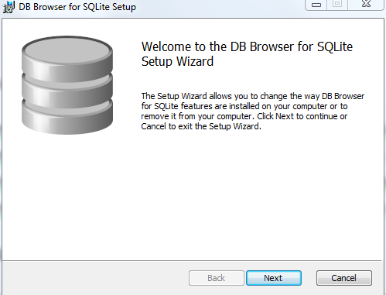

Рис. 117. Установщик DB Browser

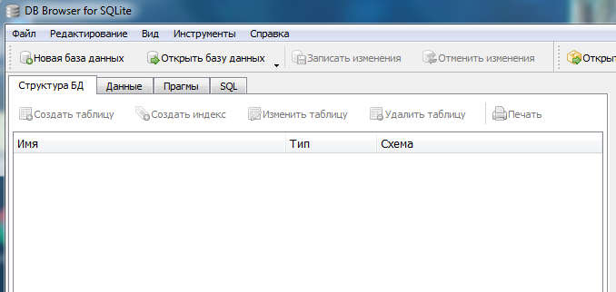После установки, открываем DB Browser для работы с ним.

Рис. 118. Окно DB Browser

В открывшееся окно DB Browser’a перетаскиваем файл с БД.

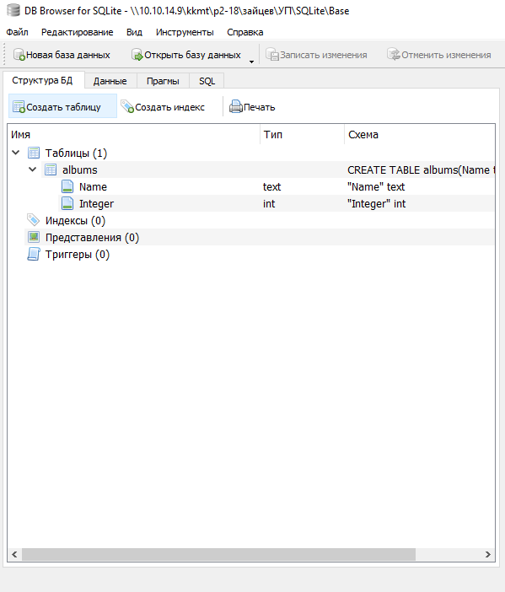

Рис. 119. Таблица Name и Integer в DB Browser

Чтобы просмотреть содержимое БД необходимо нажать на кнопку «Данные».

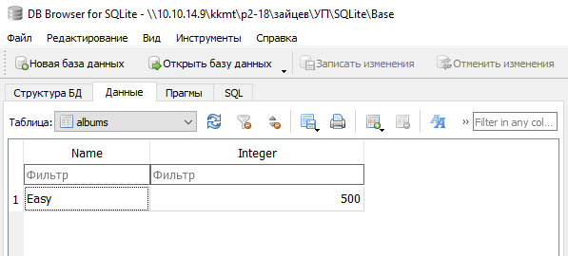

Рис. 120. Данные таблицы students

Видно, что в таблицу занеслись корректные данные.

# Техника работы с библиотекой tkinter

Приложения: Tkinter.py

Библиотека Tkinter установлена в Python в качестве стандартного модуля, поэтому нам не нужно устанавливать что-либо для его использования. Чтобы импортировать его, пропишем import tkinter. В качестве примера для демонстрации tkinter будет приведена программа, которая принимает данные из формы и добавляет их в текстовый файл, также в программе есть возможность очищать весь файл полностью.

Листинг 78: Tkinter.py (Разработал Зайцев Никита)

from tkinter import *

def main():

def mainwindow1():

def add1():

box1.insert(END, en1.get() + ' ' + en2.get())

en1.delete(0, END)

en2.delete(0, END)

def change1():

select = list(box1.curselection())

select.reverse()

for i in select:

box1.delete(i)

box1.insert(i, en1.get() + ' ' + en2.get())

en1.delete(0, END)

en2.delete(0, END)

def remove1():

select = list(box1.curselection())

select.reverse()

for i in select:

box1.delete(i)

def save1():

f = open('prof.txt', 'w')

f.writelines("\n".join(box1.get(0, END)))

f.close()

# Создание объекта окна верхнего уровня (на нём будут распологаться все элементы

root = Tk()

# Задание размера окна и его координат расположения

root.geometry("300x230+700+300")

root["bg"] = "gray22"

# Задаём местоположение текстовой метке и полю для ввода

lb1 = Label(root,text="Код должности:", background="gray22", foreground="#ccc")

lb1.place(x=2, y=16)

en1 = Entry(root, width=15)

en1.pack()

en1.place(x=100, y=18)

# Задаём местоположение текстовой метке и полю для ввода

lb2 = Label(root,text="Название:", background="gray22", foreground="#ccc")

lb2.place(x=15, y=48)

en2 = Entry(root, width=15)

en2.pack()

en2.place(x=100, y=50)

lb3 = Label(root,text="База данных:", background="gray22", foreground="#ccc")

lb3.place(x=15, y=130)

box1 = Listbox(root, selectmode=EXTENDED, width=15, height=8)

box1.place(x=100, y=80)

scroll1 = Scrollbar(root, command=box1.yview)

scroll1.pack(side=RIGHT, fill=Y)

box1.config(yscrollcommand=scroll1.set)

b1 = Button(root, text="Добавить",background="#555", foreground="#ccc", width=10, height=1, command=add1)

b1.place(x=200, y=87)

b2 = Button(root, text="Изменить",background="#555", foreground="#ccc", width=10, height=1, command=change1)

b2.place(x=200, y=117)

b3 = Button(root, text="Удалить",background="#555", foreground="#ccc", width=10, height=1, command=remove1)

b3.place(x=200, y=147)

b4 = Button(root, text="Сохранить",background="#555", foreground="#ccc", width=10, height=1, command=save1)

b4.place(x=200, y=177)

with open('prof.txt', 'r') as f:

lst = f.readlines()

for item in lst:

box1.insert(END, item)

# Создание объекта окна верхнего уровня (на нём будут распологаться все элементы

mainwindow = Tk()

# Задание размера окна и его координат расположения

mainwindow.geometry("300x230+700+300")

mainwindow["bg"] = "gray22"

mainmenu = Menu(mainwindow)

mainwindow.config(menu=mainmenu)

helpmenu = Menu(mainmenu, tearoff=0)

helpmenu2 = Menu(helpmenu, tearoff=0)

mainmenu.add_cascade(label="О программе",menu=helpmenu)

helpmenu.add_cascade(label="Справка",menu=helpmenu2)

helpmenu2.add_command(label="Открыть сайт",)

helpmenu.add_separator()

helpmenu.add_command(label="Выход",)

lb1 = Label(mainwindow, text="Таблицы", background="gray22", foreground="#ccc")

lb1.place(x=128, y=10)

b1 = Button(mainwindow, text="Должности", background="#555", foreground="#ccc", width=15, height=1, command=mainwindow1)

b1.place(x=100, y=50)

# Запуск цикла обработки событий

mainloop()

if __name__ == '__main__':

main()

Форма имеет вид:

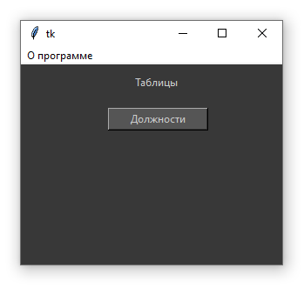

Рис. 121. Вид формы

Жмем на кнопку “Должности” и заполняем форму данными:

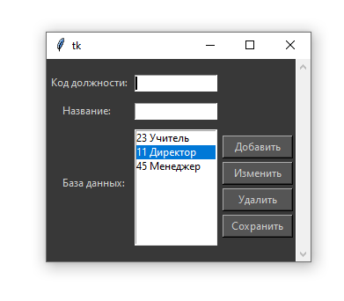

Рис. 122. Заполненная форма

Нажмём кнопку “Сохранить”. В текущем каталоге с python-файлом появится текстовик, в котором и сохранятся наши данные.

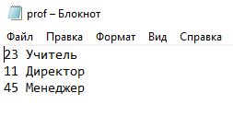

Рис. 123. Вывод в файл

# Техника работы с библиотекой NumPy

Приложения: primer.py

NumPy это open-source модуль для python, который предоставляет общие математические и числовые операции в виде пре-скомпилированных, быстрых функций.

Установка:

• Через терминал командой: “pip install numpy”

• По инструкции на сайте <https://www.scipy.org/install.html>

Импорт модуля numpy:

import numpy

Главной особенностью numpy является объект array. Массивы схожи со списками в python, исключая тот факт, что элементы массива должны иметь одинаковый тип данных, как float и int. С массивами можно проводить числовые операции с большим объемом информации в разы быстрее и, главное, намного эффективнее чем со списками.

Листинг 79: Numpy.py (Разработал Пилипушко А.С)

import matplotlib.pyplot as plt

import numpy as np

x = np.linspace(-5, 5, 100)

'''возвращает одномерный массив из указанного количества элементов.'''

def sigmoid(alpha):

return 1 / ( 1 + np.exp(- alpha * x) )

'''Сигмоидная функция.'''

dpi = 80

fig = plt.figure(dpi = dpi, figsize = (512 / dpi, 384 / dpi) )

'''Функция указывающая размеры графика.'''

plt.plot(x, sigmoid(0.5), 'ro-')

plt.plot(x, sigmoid(1.0), 'go-')

plt.plot(x, sigmoid(2.0), 'bo-')

'''Переменная указывающася цвет.'''

plt.legend(['A = 0.5', 'A = 1.0', 'A = 2.0'], loc = 'upper left')

'''Легенда в верхнем правом углу.'''

fig.savefig('sigmoid.png')

'''Сохранение PNG-картинки.'''

Рис. 124. Вывод программы

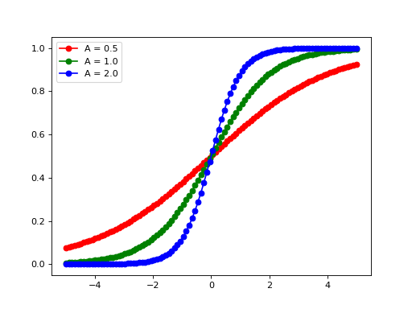

# Техника работы с библиотекой Matplotlib

Приложения: mat.py, mat2.py

Библиотека matplotlib в Python помогает нам отображать данные на графиках в простейшем виде.

Библиотеку matplotlib легко установить с помощью pip:

pip install matplotlib

Теперь мы готовы создать несколько примеров, используя эту библиотеку визуализации данных.

Листинг 80: mat.py (Разработал Герасимов Д.А)

import matplotlib.pyplot as plt  
*# Координаты точек по x*x = [1, 5, 10, 15, 20]  
*# Координаты точек графика first по оси y*y1 = [1, 7, 3, 5, 11]  
*# Координаты точек графика second по оси y*y2 = [4, 3, 1, 8, 12]  
plt.figure(figsize=(7, 4)) *# Размер рисунка  
# Построение графика first*plt.plot(x, y1, 'o-r', alpha=0.7, label="first", lw=5, mec='b', mew=2, ms=10)  
*# Построение графика second*plt.plot(x, y2, 'v-.g', label="second", mec='r', lw=2, mew=2, ms=12)  
plt.legend() *# Отображение легенды*plt.grid(True) *# Отображение сетки*plt.show() *# Отображение графика*

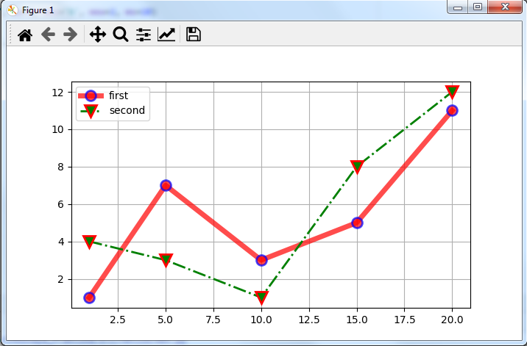

Рис. 125. Вывод программы

Листинг 81: mat2.py (Разработал Герасимов Д.А)

import matplotlib.pyplot as plt  
import numpy as np  
*# Установка столбцов по значениям*p = [f"P{i}" for i in range(5)]  
*# Значения первой группы столбцов*g1 = [10, 21, 34, 12, 27]  
*# Значения второй группы столбцов*g2 = [17, 15, 25, 21, 26]  
width = 0.3 *# Ширина столбцов  
# [0, 1, 2, 3, 4]*x = np.arange(len(p))  
*# Размещение графиков рядом друг с другом*fig, ax = plt.subplots()  
rects1 = ax.bar(x - width/2, g1, width, label='g1')  
rects2 = ax.bar(x + width/2, g2, width, label='g2')  
ax.set_title('Пример групповой диаграммы')  
*# Список местоположений тиков по оси x*ax.set_xticks(x)  
*# Возвращает список текстовых экземпляров*ax.set_xticklabels(p)  
*# Отображение легенды*ax.legend()  
plt.show()

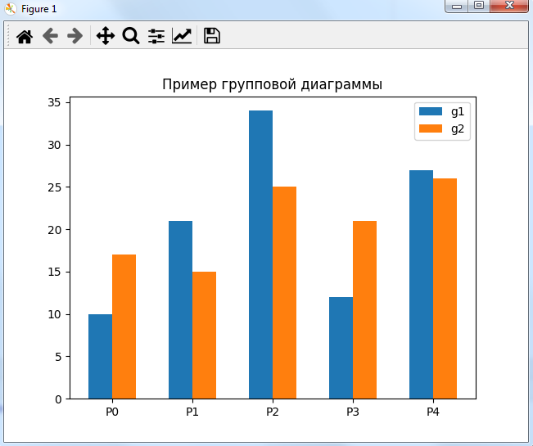

Рис. 126. Вывод программы

# Элементы работы с библиотекой PyQt

Приложения: calculator.py, Design.py

PyQt — набор расширений [графического](https://ru.wikipedia.org/wiki/%D0%93%D1%80%D0%B0%D1%84%D0%B8%D1%87%D0%B5%D1%81%D0%BA%D0%B8%D0%B9_%D0%B8%D0%BD%D1%82%D0%B5%D1%80%D1%84%D0%B5%D0%B9%D1%81_%D0%BF%D0%BE%D0%BB%D1%8C%D0%B7%D0%BE%D0%B2%D0%B0%D1%82%D0%B5%D0%BB%D1%8F) [фреймворка](https://ru.wikipedia.org/wiki/%D0%A4%D1%80%D0%B5%D0%B9%D0%BC%D0%B2%D0%BE%D1%80%D0%BA) [Qt](https://ru.wikipedia.org/wiki/Qt" \o "Qt) для [языка программирования](https://ru.wikipedia.org/wiki/%D0%AF%D0%B7%D1%8B%D0%BA_%D0%BF%D1%80%D0%BE%D0%B3%D1%80%D0%B0%D0%BC%D0%BC%D0%B8%D1%80%D0%BE%D0%B2%D0%B0%D0%BD%D0%B8%D1%8F) [Python](https://ru.wikipedia.org/wiki/Python" \o "Python), выполненный в виде [расширения](https://ru.wikipedia.org/wiki/%D0%9F%D0%BB%D0%B0%D0%B3%D0%B8%D0%BD) Python. Это мульти-платформенный инструментарий, который запускается на большинстве операционных систем, среди которых Unix, Windows и MacOS.

Для установки библиотеки используется команда:

pip install PyQt5

Листинг 82: calculator.py

import sys #этот модуль отвечает за определение среды запуска приложения

from Design import * #импортируем наш разработанный дизайн

class MyWin(QtWidgets.QMainWindow): #создаем класс приложения,который наследуется от qMainWindow

def __init__(self): #создаем конструктор для экземпляра

QtWidgets.QWidget.__init__(self) #импортируем все методы библиотеки pyQt

self.ui = Ui_MainWindow() #связываем дизайн с кнопками

self.ui.setupUi(self) #функция отрисовки главного окна

self.ui.pushButton_3.clicked.connect(self.setZero) #назначаем функционал для кнопок...

self.ui.pushButton_4.clicked.connect(self.setSix)

self.ui.pushButton_8.clicked.connect(self.setFour)

self.ui.pushButton_9.clicked.connect(self.setFive)

self.ui.pushButton_10.clicked.connect(self.setEight)

self.ui.pushButton_6.clicked.connect(self.setThree)

self.ui.pushButton_11.clicked.connect(self.setSub)

self.ui.pushButton_13.clicked.connect(self.setTwo)

self.ui.pushButton_5.clicked.connect(self.setEnter)

self.ui.pushButton_14.clicked.connect(self.setMult)

self.ui.pushButton_18.clicked.connect(self.setOne)

self.ui.pushButton_17.clicked.connect(self.setSeven)

self.ui.pushButton_16.clicked.connect(self.setNine)

self.ui.pushButton_15.clicked.connect(self.setDif)

self.ui.pushButton_7.clicked.connect(self.setAdd)

self.ui.pushButton_12.clicked.connect(self.setClear)

def setZero(self): #определяем функции...

a = self.ui.lineEdit.text() #создаем локальную переменную и сохраняем в нее строку из "lineEdit"

self.ui.lineEdit.setText(a + '0') #к "a" прибавляем '0' и сохраняем в "lineEdit"

def setOne(self):

a = self.ui.lineEdit.text()

self.ui.lineEdit.setText(a + '1')

def setTwo(self):

a = self.ui.lineEdit.text()

self.ui.lineEdit.setText(a + '2')

def setThree(self):

a = self.ui.lineEdit.text()

self.ui.lineEdit.setText(a + '3')

def setFour(self):

a = self.ui.lineEdit.text()

self.ui.lineEdit.setText(a + '4')

def setFive(self):

a = self.ui.lineEdit.text()

self.ui.lineEdit.setText(a + '5')

def setSix(self):

a = self.ui.lineEdit.text()

self.ui.lineEdit.setText(a + '6')

def setSeven(self):

a = self.ui.lineEdit.text()

self.ui.lineEdit.setText(a + '7')

def setEight(self):

a = self.ui.lineEdit.text()

self.ui.lineEdit.setText(a + '8')

def setNine(self):

a = self.ui.lineEdit.text()

self.ui.lineEdit.setText(a + '9')

def setSub(self):

a = self.ui.lineEdit.text()

self.ui.lineEdit.setText(a + '-')

def setMult(self):

a = self.ui.lineEdit.text()

self.ui.lineEdit.setText(a + '*')

def setDif(self):

a = self.ui.lineEdit.text()

self.ui.lineEdit.setText(a + '/')

def setAdd(self):

a = self.ui.lineEdit.text()

self.ui.lineEdit.setText(a + '+')

def setClear(self):

self.ui.lineEdit.setText('')

def setEnter(self):

a = self.ui.lineEdit.text()

b = str(eval(a)) #функция "eval" преобразует строку в математическую операцию

self.ui.lineEdit.setText(b)

if __name__ == '__main__':

app = QtWidgets.QApplication(sys.argv) #определение в среде виндовс

myapp = MyWin() #создание экземпляра окна

myapp.show() #отрисовка окна на экране

sys.exit(app.exec_()) #устанавливает параметр завершения работы окна

Листинг 83: Design.py

from PyQt5 import QtCore, QtGui, QtWidgets

class Ui_MainWindow(object):

def setupUi(self, MainWindow):

MainWindow.setObjectName("MainWindow")

MainWindow.resize(400, 500)

MainWindow.setMinimumSize(QtCore.QSize(400, 500))

MainWindow.setMaximumSize(QtCore.QSize(400, 500))

MainWindow.setStyleSheet("background-color: rgb(235, 235, 117);\n"

"")

self.centralwidget = QtWidgets.QWidget(MainWindow)

self.centralwidget.setObjectName("centralwidget")

self.gridLayoutWidget = QtWidgets.QWidget(self.centralwidget)

self.gridLayoutWidget.setGeometry(QtCore.QRect(10, 210, 381, 271))

self.gridLayoutWidget.setObjectName("gridLayoutWidget")

self.gridLayout = QtWidgets.QGridLayout(self.gridLayoutWidget)

self.gridLayout.setContentsMargins(0, 0, 0, 0)

self.gridLayout.setObjectName("gridLayout")

self.pushButton_4 = QtWidgets.QPushButton(self.gridLayoutWidget)

self.pushButton_4.setMinimumSize(QtCore.QSize(0, 45))

self.pushButton_4.setStyleSheet("QPushButton{\n"

"border:0px solid rgb(12, 40, 71);\n"

" background-color: rgb(2, 173, 225);\n"

"border-radius:10px;\n"

" color: rgb(227, 227, 227);\n"

" font: 16pt \"MS Shell Dlg 2\";\n"

"}\n"

"QPushButton:hover{\n"

"border:3px solid white;\n"

"\n"

"}\n"

"QPushButton:pressed{\n"

"background-color: rgb(229, 76, 229);\n"

"}\n"

"")

self.pushButton_4.setFlat(False)

self.pushButton_4.setObjectName("pushButton_4")

self.gridLayout.addWidget(self.pushButton_4, 1, 2, 1, 1)

self.pushButton_8 = QtWidgets.QPushButton(self.gridLayoutWidget)

self.pushButton_8.setMinimumSize(QtCore.QSize(0, 45))

self.pushButton_8.setStyleSheet("QPushButton{\n"

"border:0px solid rgb(12, 40, 71);\n"

" background-color: rgb(2, 173, 225);\n"

"border-radius:10px;\n"

" color: rgb(227, 227, 227);\n"

" font: 16pt \"MS Shell Dlg 2\";\n"

"}\n"

"QPushButton:hover{\n"

"border:3px solid white;\n"

"\n"

"}\n"

"QPushButton:pressed{\n"

"background-color: rgb(229, 76, 229);\n"

"}\n"

"")

self.pushButton_8.setFlat(False)

self.pushButton_8.setObjectName("pushButton_8")

self.gridLayout.addWidget(self.pushButton_8, 1, 0, 1, 1)

self.pushButton_9 = QtWidgets.QPushButton(self.gridLayoutWidget)

self.pushButton_9.setMinimumSize(QtCore.QSize(0, 45))

self.pushButton_9.setStyleSheet("QPushButton{\n"

"border:0px solid rgb(12, 40, 71);\n"

" background-color: rgb(2, 173, 225);\n"

"border-radius:10px;\n"

" color: rgb(227, 227, 227);\n"

" font: 16pt \"MS Shell Dlg 2\";\n"

"}\n"

"QPushButton:hover{\n"

"border:3px solid white;\n"

"\n"

"}\n"

"QPushButton:pressed{\n"

"background-color: rgb(229, 76, 229);\n"

"}\n"

"")

self.pushButton_9.setFlat(False)

self.pushButton_9.setObjectName("pushButton_9")

self.gridLayout.addWidget(self.pushButton_9, 1, 1, 1, 1)

self.pushButton_10 = QtWidgets.QPushButton(self.gridLayoutWidget)

self.pushButton_10.setMinimumSize(QtCore.QSize(0, 45))

self.pushButton_10.setStyleSheet("QPushButton{\n"

"border:0px solid rgb(12, 40, 71);\n"

" background-color: rgb(2, 173, 225);\n"

"border-radius:10px;\n"

" color: rgb(227, 227, 227);\n"

" font: 16pt \"MS Shell Dlg 2\";\n"

"}\n"

"QPushButton:hover{\n"

"border:3px solid white;\n"

"\n"

"}\n"

"QPushButton:pressed{\n"

"background-color: rgb(229, 76, 229);\n"

"}\n"

"")

self.pushButton_10.setFlat(False)

self.pushButton_10.setObjectName("pushButton_10")

self.gridLayout.addWidget(self.pushButton_10, 0, 1, 1, 1)

self.pushButton_3 = QtWidgets.QPushButton(self.gridLayoutWidget)

self.pushButton_3.setMinimumSize(QtCore.QSize(0, 45))

self.pushButton_3.setStyleSheet("QPushButton{\n"

"border:0px solid rgb(12, 40, 71);\n"

" background-color: rgb(2, 173, 225);\n"

"border-radius:10px;\n"

" color: rgb(227, 227, 227);\n"

" font: 16pt \"MS Shell Dlg 2\";\n"

"}\n"

"QPushButton:hover{\n"

"border:3px solid white;\n"

"\n"

"}\n"

"QPushButton:pressed{\n"

"background-color: rgb(229, 76, 229);\n"

"}\n"

"")

self.pushButton_3.setFlat(False)

self.pushButton_3.setObjectName("pushButton_3")

self.gridLayout.addWidget(self.pushButton_3, 3, 0, 1, 1)

self.pushButton_6 = QtWidgets.QPushButton(self.gridLayoutWidget)

self.pushButton_6.setMinimumSize(QtCore.QSize(0, 45))

self.pushButton_6.setStyleSheet("QPushButton{\n"

"border:0px solid rgb(12, 40, 71);\n"

" background-color: rgb(2, 173, 225);\n"

"border-radius:10px;\n"

" color: rgb(227, 227, 227);\n"

" font: 16pt \"MS Shell Dlg 2\";\n"

"}\n"

"QPushButton:hover{\n"

"border:3px solid white;\n"

"\n"

"}\n"

"QPushButton:pressed{\n"

"background-color: rgb(229, 76, 229);\n"

"}\n"

"")

self.pushButton_6.setFlat(False)

self.pushButton_6.setObjectName("pushButton_6")

self.gridLayout.addWidget(self.pushButton_6, 2, 2, 1, 1)

self.pushButton_11 = QtWidgets.QPushButton(self.gridLayoutWidget)

self.pushButton_11.setMinimumSize(QtCore.QSize(0, 45))

self.pushButton_11.setStyleSheet("QPushButton{\n"

"border:0px solid rgb(12, 40, 71);\n"

" background-color: rgb(2, 173, 225);\n"

"border-radius:10px;\n"

" color: rgb(227, 227, 227);\n"

" font: 16pt \"MS Shell Dlg 2\";\n"

"}\n"

"QPushButton:hover{\n"

"border:3px solid white;\n"

"\n"

"}\n"

"QPushButton:pressed{\n"

"background-color: rgb(229, 76, 229);\n"

"}\n"

"")

self.pushButton_11.setFlat(False)

self.pushButton_11.setObjectName("pushButton_11")

self.gridLayout.addWidget(self.pushButton_11, 2, 3, 1, 1)

self.pushButton_12 = QtWidgets.QPushButton(self.gridLayoutWidget)

self.pushButton_12.setMinimumSize(QtCore.QSize(0, 45))

self.pushButton_12.setStyleSheet("QPushButton{\n"

"border:0px solid rgb(12, 40, 71);\n"

" background-color: rgb(2, 173, 225);\n"

"border-radius:10px;\n"

" color: rgb(227, 227, 227);\n"

" font: 16pt \"MS Shell Dlg 2\";\n"

"}\n"

"QPushButton:hover{\n"

"border:3px solid white;\n"

"\n"

"}\n"

"QPushButton:pressed{\n"

"background-color: rgb(229, 76, 229);\n"

"}\n"

"")

self.pushButton_12.setFlat(False)

self.pushButton_12.setObjectName("pushButton_12")

self.gridLayout.addWidget(self.pushButton_12, 3, 3, 1, 1)

self.pushButton_13 = QtWidgets.QPushButton(self.gridLayoutWidget)

self.pushButton_13.setMinimumSize(QtCore.QSize(0, 45))

self.pushButton_13.setStyleSheet("QPushButton{\n"

"border:0px solid rgb(12, 40, 71);\n"

" background-color: rgb(2, 173, 225);\n"

"border-radius:10px;\n"

" color: rgb(227, 227, 227);\n"

" font: 16pt \"MS Shell Dlg 2\";\n"

"}\n"

"QPushButton:hover{\n"

"border:3px solid white;\n"

"\n"

"}\n"

"QPushButton:pressed{\n"

"background-color: rgb(229, 76, 229);\n"

"}\n"

"")

self.pushButton_13.setFlat(False)

self.pushButton_13.setObjectName("pushButton_13")

self.gridLayout.addWidget(self.pushButton_13, 2, 1, 1, 1)

self.pushButton_5 = QtWidgets.QPushButton(self.gridLayoutWidget)

self.pushButton_5.setMinimumSize(QtCore.QSize(0, 45))

self.pushButton_5.setStyleSheet("QPushButton{\n"

"border:0px solid rgb(12, 40, 71);\n"

" background-color: rgb(2, 173, 225);\n"

"border-radius:10px;\n"

" color: rgb(227, 227, 227);\n"

" font: 16pt \"MS Shell Dlg 2\";\n"

"}\n"

"QPushButton:hover{\n"

"border:3px solid white;\n"

"\n"

"}\n"

"QPushButton:pressed{\n"

"background-color: rgb(229, 76, 229);\n"

"}\n"

"")

self.pushButton_5.setFlat(False)

self.pushButton_5.setObjectName("pushButton_5")

self.gridLayout.addWidget(self.pushButton_5, 3, 2, 1, 1)

self.pushButton_14 = QtWidgets.QPushButton(self.gridLayoutWidget)

self.pushButton_14.setMinimumSize(QtCore.QSize(0, 45))

self.pushButton_14.setStyleSheet("QPushButton{\n"

"border:0px solid rgb(12, 40, 71);\n"

" background-color: rgb(2, 173, 225);\n"

"border-radius:10px;\n"

" color: rgb(227, 227, 227);\n"

" font: 16pt \"MS Shell Dlg 2\";\n"

"}\n"

"QPushButton:hover{\n"

"border:3px solid white;\n"

"\n"

"}\n"

"QPushButton:pressed{\n"

"background-color: rgb(229, 76, 229);\n"

"}\n"

"")

self.pushButton_14.setFlat(False)

self.pushButton_14.setObjectName("pushButton_14")

self.gridLayout.addWidget(self.pushButton_14, 1, 3, 1, 1)

self.pushButton_18 = QtWidgets.QPushButton(self.gridLayoutWidget)

self.pushButton_18.setMinimumSize(QtCore.QSize(0, 45))

self.pushButton_18.setStyleSheet("QPushButton{\n"

"border:0px solid rgb(12, 40, 71);\n"

" background-color: rgb(2, 173, 225);\n"

"border-radius:10px;\n"

" color: rgb(227, 227, 227);\n"

" font: 16pt \"MS Shell Dlg 2\";\n"

"}\n"

"QPushButton:hover{\n"

"border:3px solid white;\n"

"\n"

"}\n"

"QPushButton:pressed{\n"

"background-color: rgb(229, 76, 229);\n"

"}\n"

"")

self.pushButton_18.setFlat(False)

self.pushButton_18.setObjectName("pushButton_18")

self.gridLayout.addWidget(self.pushButton_18, 2, 0, 1, 1)

self.pushButton_17 = QtWidgets.QPushButton(self.gridLayoutWidget)

self.pushButton_17.setMinimumSize(QtCore.QSize(0, 45))

self.pushButton_17.setStyleSheet("QPushButton{\n"

"border:0px solid rgb(12, 40, 71);\n"

" background-color: rgb(2, 173, 225);\n"

"border-radius:10px;\n"

" color: rgb(227, 227, 227);\n"

" font: 16pt \"MS Shell Dlg 2\";\n"

"}\n"

"QPushButton:hover{\n"

"border:3px solid white;\n"

"\n"

"}\n"

"QPushButton:pressed{\n"

"background-color: rgb(229, 76, 229);\n"

"}\n"

"")

self.pushButton_17.setFlat(False)

self.pushButton_17.setObjectName("pushButton_17")

self.gridLayout.addWidget(self.pushButton_17, 0, 0, 1, 1)

self.pushButton_16 = QtWidgets.QPushButton(self.gridLayoutWidget)

self.pushButton_16.setMinimumSize(QtCore.QSize(0, 45))

self.pushButton_16.setStyleSheet("QPushButton{\n"

"border:0px solid rgb(12, 40, 71);\n"

" background-color: rgb(2, 173, 225);\n"

"border-radius:10px;\n"

" color: rgb(227, 227, 227);\n"

" font: 16pt \"MS Shell Dlg 2\";\n"

"}\n"

"QPushButton:hover{\n"

"border:3px solid white;\n"

"\n"

"}\n"

"QPushButton:pressed{\n"

"background-color: rgb(229, 76, 229);\n"

"}\n"

"")

self.pushButton_16.setFlat(False)

self.pushButton_16.setObjectName("pushButton_16")

self.gridLayout.addWidget(self.pushButton_16, 0, 2, 1, 1)

self.pushButton_15 = QtWidgets.QPushButton(self.gridLayoutWidget)

self.pushButton_15.setMinimumSize(QtCore.QSize(0, 45))

self.pushButton_15.setStyleSheet("QPushButton{\n"

"border:0px solid rgb(12, 40, 71);\n"

" background-color: rgb(2, 173, 225);\n"

"border-radius:10px;\n"

" color: rgb(227, 227, 227);\n"

" font: 16pt \"MS Shell Dlg 2\";\n"

"}\n"

"QPushButton:hover{\n"

"border:3px solid white;\n"

"\n"

"}\n"

"QPushButton:pressed{\n"

"background-color: rgb(229, 76, 229);\n"

"}\n"

"")

self.pushButton_15.setFlat(False)

self.pushButton_15.setObjectName("pushButton_15")

self.gridLayout.addWidget(self.pushButton_15, 0, 3, 1, 1)

self.pushButton_7 = QtWidgets.QPushButton(self.gridLayoutWidget)

self.pushButton_7.setMinimumSize(QtCore.QSize(0, 45))

self.pushButton_7.setStyleSheet("QPushButton{\n"

"border:0px solid rgb(12, 40, 71);\n"

" background-color: rgb(2, 173, 225);\n"

"border-radius:10px;\n"

" color: rgb(227, 227, 227);\n"

" font: 16pt \"MS Shell Dlg 2\";\n"

"}\n"

"QPushButton:hover{\n"

"border:3px solid white;\n"

"\n"

"}\n"

"QPushButton:pressed{\n"

"background-color: rgb(229, 76, 229);\n"

"}\n"

"")

self.pushButton_7.setFlat(False)

self.pushButton_7.setObjectName("pushButton_7")

self.gridLayout.addWidget(self.pushButton_7, 3, 1, 1, 1)

self.lineEdit = QtWidgets.QLineEdit(self.centralwidget)

self.lineEdit.setGeometry(QtCore.QRect(10, 40, 381, 81))

self.lineEdit.setStyleSheet("font: 30px \"MS Shell Dlg 2\";\n"

"background-color: rgb(255, 255, 255);\n"

"border-radius:30px;\n"

"border:3px solid rgb(2, 173, 225);\n"

"\n"

"")

self.lineEdit.setText("")

self.lineEdit.setObjectName("lineEdit")

MainWindow.setCentralWidget(self.centralwidget)

self.retranslateUi(MainWindow)

QtCore.QMetaObject.connectSlotsByName(MainWindow)

def retranslateUi(self, MainWindow):

_translate = QtCore.QCoreApplication.translate

MainWindow.setWindowTitle(_translate("MainWindow", "MainWindow"))

MainWindow.setWindowTitle(_translate("MainWindow", "Калькулятор от Юрчика"))

self.pushButton_4.setText(_translate("MainWindow", "6"))

self.pushButton_8.setText(_translate("MainWindow", "4"))

self.pushButton_9.setText(_translate("MainWindow", "5"))

self.pushButton_10.setText(_translate("MainWindow", "8"))

self.pushButton_3.setText(_translate("MainWindow", "0"))

self.pushButton_6.setText(_translate("MainWindow", "3"))

self.pushButton_11.setText(_translate("MainWindow", "-"))

self.pushButton_12.setText(_translate("MainWindow", "CLEAR"))

self.pushButton_13.setText(_translate("MainWindow", "2"))

self.pushButton_5.setText(_translate("MainWindow", "="))

self.pushButton_14.setText(_translate("MainWindow", "*"))

self.pushButton_18.setText(_translate("MainWindow", "1"))

self.pushButton_17.setText(_translate("MainWindow", "7"))

self.pushButton_16.setText(_translate("MainWindow", "9"))

self.pushButton_15.setText(_translate("MainWindow", "/"))

self.pushButton_7.setText(_translate("MainWindow", "+"))

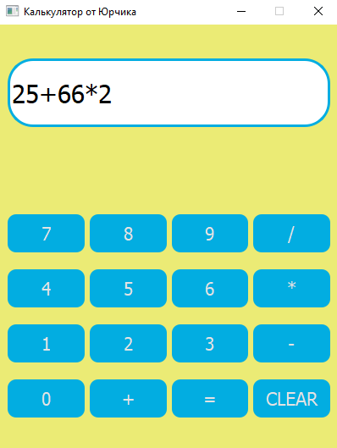

Рис. 127. Окно калькулятора

# Элементы работы с библиотекой PyGame

Приложения: PyGame.py

Pygame – это библиотека модулей для языка Python, созданная для разработки 2D игр.

Pygame не входит в стандартную библиотеку Python, то есть не поставляется с установочным пакетом, а требует отдельной установки. В Ubuntu и родственных дистрибутивах это можно сделать двумя способами – с помощью pip и apt-get:

python3 -m pip install -U pygame --user

или

sudo apt-get install python3-pygame

Для Windows:

Открыв командную строку (cmd) прописываем:

pip install pygame

Убедиться, что библиотека загружена, и что все установилось нормально, можно опять же в командной строке (cmd). Следует вписать следующие две строчки:

Python

Import pygame

Листинг 83. PyGame.py (Разработал Михайлов Д.А)

import pygame as pg

import random

# Создание квадрата по координатам

def grect(x, y):

return x, y, 100, 100

# Создание окна с разрешением

pg.init()

sc = pg.display.set_mode((700, 500))

cl = pg.time.Clock()

# Создание переменных и списка

x, y = 100, 200

t = True

color = ''

colorAll = ['white', 'orange', 'blue', 'green', 'red', 'yellow']

# Запуск цикла

while 1:

# Задаем цвет фона

sc.fill(pg.Color("black"))

# Проверка на закрытие окна

[exit() for event in pg.event.get() if event.type == pg.QUIT]

# Переключение режимов

if x == 100:

t = False

color = random.choice(colorAll)

elif x == 200:

t = True

color = random.choice(colorAll)

# События режимов

if t == True:

x -= 1

else:

x += 1

pg.draw.rect(sc, pg.Color("white"), (100, 50, 100, 100))

# Создание статичных квадратов

pg.draw.rect(sc, pg.Color("white"), grect(x, y))

pg.draw.rect(sc, pg.Color(color), (100, 350, 100, 100))

# Обновление ока с заданным тиком

pg.display.flip()

cl.tick(60) hero.set_speed(1)

hero.set_target()

hero.set_pos()

hero.set_color()

heroes.append(hero)

del hero

game = True # Запушена ли игра

stop = False # Приостановлена ли игра

mode = "touch" # Мод. Либо 'touch', либо 'press'

# Запуск игры

while game:

Update(display, map_size, heroes)

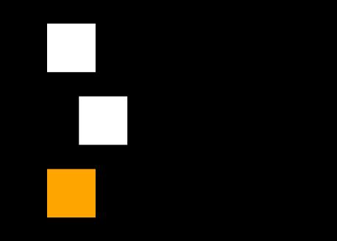

Рисунок 128. Скриншот игры

# **Раздел 3. Разработка проекта с графическим интерфейсом**

Дневник

|  |  |  |
| --- | --- | --- |
| Дата | Содержание работ | Отметка о выполнении |
| 10.12.2020 | Техника работы с линейными программами. Техника работы с разветвляющимися программами. Техника работы с циклическими программами. |  |
| 11.12.2020 | Техника работы с циклическими программами. Техника работы с числами. |  |
| 12.12.2020 | Техника работы со строками. Техника работы со списками. |  |
| 14.12.2020 | Техника работы со списками. Техника работы с циклом for и генераторами списков. |  |
| 15.12.2020 | Техника работы с функциями. Техника работы со словарями. |  |
| 16.12.2020 | Техника работы со словарями. Техника работы с множествами. |  |
| 17.12.2020 | Техника работы с кортежами. Техника работы с файлами. |  |
| 18.12.2020 | Техника работы с файлами. Техника работы с модулями. |  |
| 19.12.2020 | Техника работы с модулями. Техника работы с классами. |  |
| 21.12.2020 | Техника работы с классами. |  |
| 30.03.2021 | Установка и настройка среды JetBrains PyCharm. Техника работы с базами данных. |  |
| 31.03.2021 | Техника работы с базами данных. Техника работы с библиотекой tkinter. |  |
| 01.04.2021 | Техника работы с библиотекой tkinter |  |
| 02.04.2021 | Техника работы с библиотекой tkinter. Техника работы с библиотекой NumPy. |  |
| 05.04.2021 | Техника работы с библиотекой NumPy. Техника работы с библиотекой Matplotlib. |  |
| 06.04.2021 | Техника работы с библиотекой Matplotlib. Элементы работы с библиотекой PyQt. |  |
| 07.04.2021 | Элементы работы с библиотекой PyQt. |  |
| 08.04.2021 | Элементы работы с библиотекой PyQt. Элементы работы с библиотекой PyGame. |  |
| 09.04.2021 | Элементы работы с библиотекой PyGame. Выполнение отчёта и презентации по использованию библиотек. |  |
| 12.04.2021 | Выполнение отчёта и презентации по использованию библиотек. |  |
| 13.04.2021 | Изучение входной и выходной документации. Разработка требований к проекту. Построение диаграммы использования |  |
| 14.04.2021 | Разработка требований к проекту. Построение диаграммы использования. Разработка сценария проекта. |  |
| 15.04.2021 | Разработка сценария проекта. Построение диаграммы классов. |  |
| 16.04.2021 | Построение диаграммы классов. Разработка базы данных. |  |
| 19.04.2021 | Разработка базы данных. Разработка главного модуля. |  |
| 20.04.2021 | Разработка главного модуля. Разработка входящих модулей. |  |
| 21.04.2021 | Разработка входящих модулей. |  |
| 22.04.2021 | Разработка входящих модулей. Тестирование и отладка. Разработка документации. |  |
| 23.04.2021 | Разработка документации. Защита проекта. |  |
| 26.04.2021 | Защита проекта. Сдача зачёта по практике. |  |